Little octopus went to school
- Learn to read.(跟视频学读单词)
Octopus章鱼 move移动（位置） Monday星期一 laugh笑 leg腿 Tuesday星期二 poor可怜的 Wednesday星期三 art艺术、美术 Thursday星期四 music音乐 Friday星期五 shark鲨鱼 brave勇敢的 Saturday 星期六 Sunday星期天
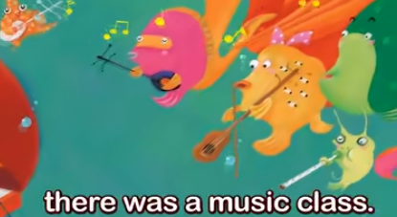
二、Read and match.（连线）
1.Monday a.
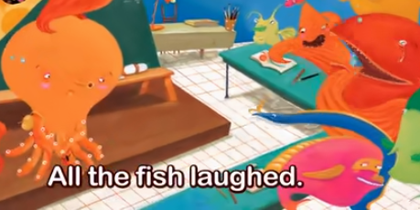
2.Tuesday b.
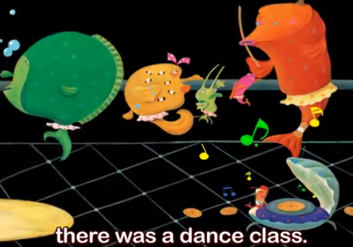
3.Wednesday c.

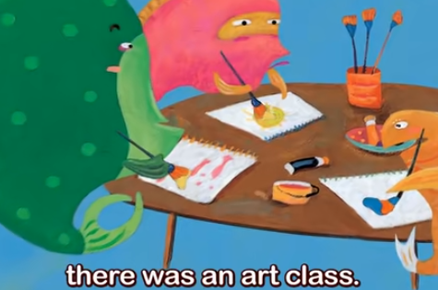
4.Thursday d.

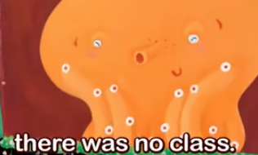
5.Friday e.

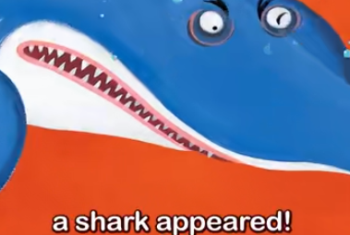
6.Saturday
f.
7.Sunday
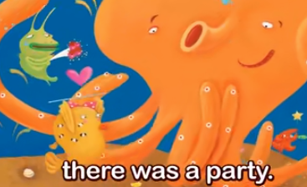
g.

